姓名 | 张续龙 | 性别 | 男 | 出生  年月 | 1990·09 | 职称 | 校聘副教授 | 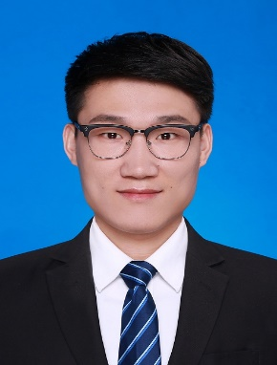
系别 | 中文系 |  |  |  | 政治  面貌 | 中共党员
学历学位 | 博士研究生 |  |  |  | 最终专业 | 汉语言文字学
邮箱 | zhangxlnnu@163.com
学科方向 |  | 汉语言文字学
研究方向 |  | 汉语语音史
主讲课程：
1.本科生课程：古代汉语、汉语文化学等
2.研究生课程：汉语音韵学等
教育经历：
2018.09——2021.06，北京语言大学人文社科部 汉语言文字学专业
2015.09——2018.06，南京师范大学文学院 汉语言文字学专业
2011.09——2015.06，济南大学文学院 汉语言文学专业
代表论文：
1.《山东方志所录方言资料的再认识》，《东亚文献研究》，2018.12(22).
2.《湘方言梗摄开口入声字的文白异读研究》，《武陵学刊》，2021（1）
3.《西班牙多明我会士迪亚兹及其著作述略》，《国际汉学》，待刊

主持项目：
1.江苏省社会科学基金青年项目“近代传教士南京官话文献的语言学研究”
2.江苏省高校哲学社会科学基金项目“迪亚兹《汉西字典》六种抄本的流传及其语音研究”

